**РГПУ им. А.И. Герцена**

К работе допущены ____________________

Работа выполнена ____________________

Отчёт сдан ____________________

**Отчет по лабораторной работе №1**

**«Измерение линейных размеров и объемов твёрдых тел»**

Работу выполнил:

Рудницкий Никита Дмитриевич

Факультет _____ИВТ_____

Группа ___2ИВТ(1)/2___

Cанкт-Петербург 2020

1. **Цель работы**: доказать справедливость закона преломления второй среды относительно первой
2. **Основные результаты:**

|  |  |  |  |  |  |  |  |
| --- | --- | --- | --- | --- | --- | --- | --- |
| **№ эксперимента** | **n1** | **n2** | **sinα, рад** | **sinβ, рад** | **n21** | **α, o** | **β, o** |
| 1 | 1,00 | 1,50 | 0,643 | 0,43 | 1,50 | 40 | 25 |
| 2 | 1,00 | 1,75 | 0,573 | 0,327 | 1,75 | 35 | 19,1 |
| 3 | 1,20 | 2,50 | 0,98 | 0,49 | 2,00 | 80 | 29,34 |

**Расчёты:**

1. n1=1,00  
   n2=1,50  
   α = 40o  
   sinα = sin(40°) ≈0,643  
   sinβ =   
   n21 =   
   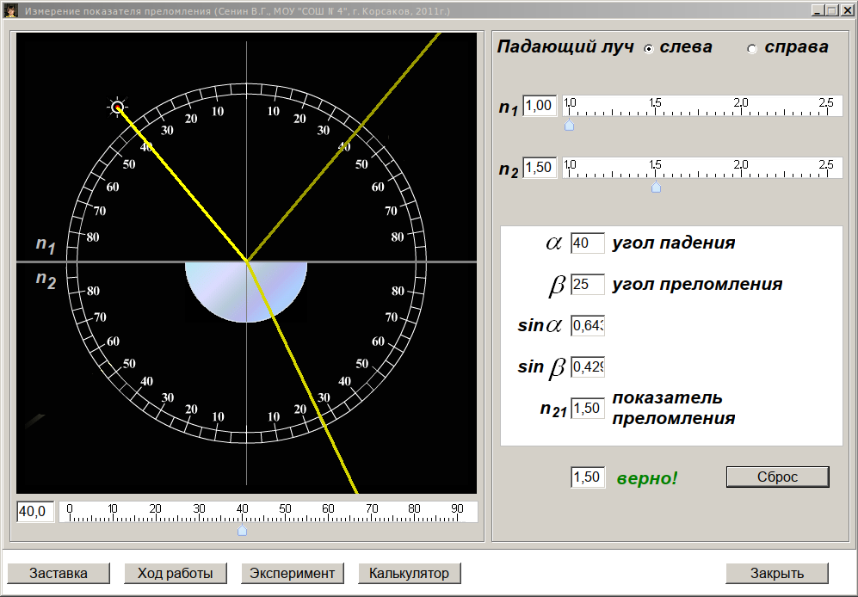
2. n1 = 1,00  
   n2 = 1,75  
   α = 35o  
   sinα = sin(35o) ≈ 0,573  
   sinβ =   
   n21 =   
   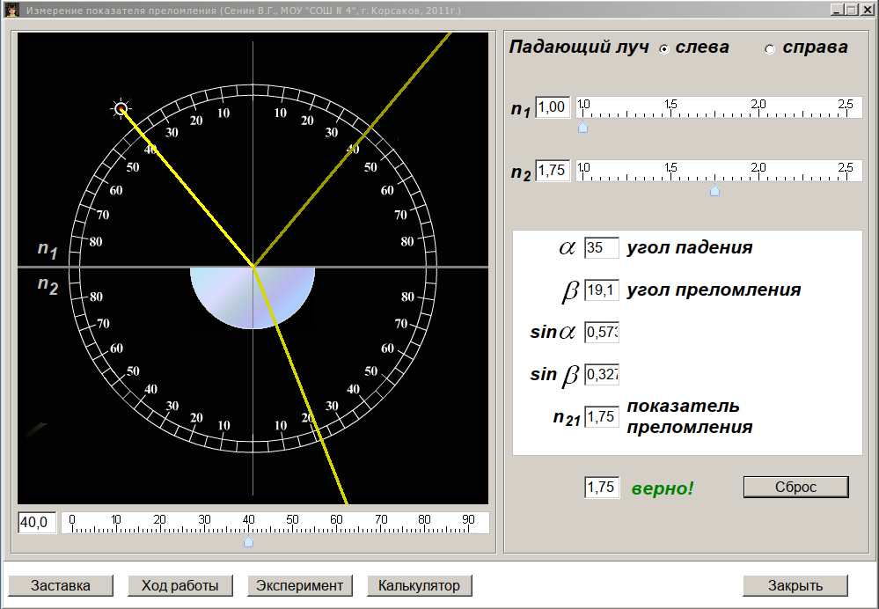
3. n1 = 1,25  
   n2 = 2,50  
   α = 80o  
   sinα = sin(80o) ≈ 0,98  
   sinβ =   
   n21 =

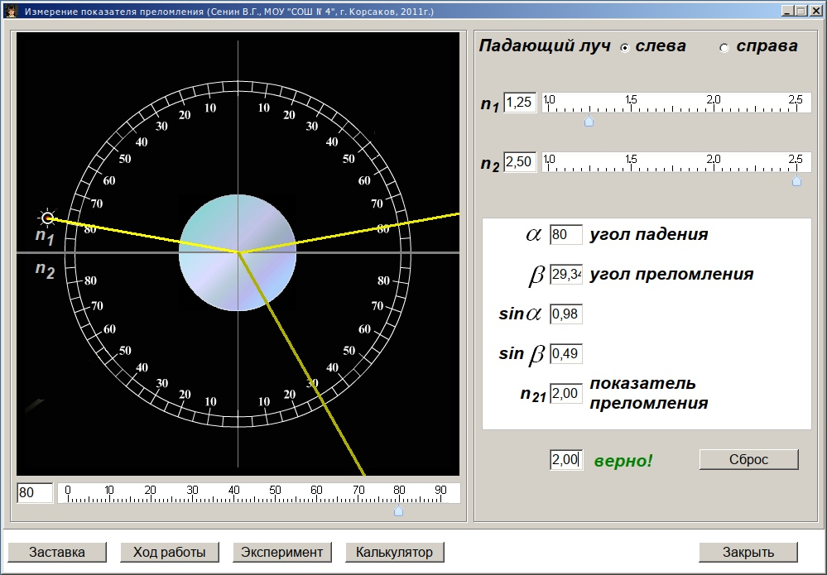

**Вывод:** В ходе лабораторной работы было проведено 3 опыта с изменением показателей преломления сред и угла падения. Были получены следующие результаты вычисления преломления второй среды относительно первой:

**Эксперимент 1:**

sinα = sin(40o) ≈ 0,643  
sinβ = 0,429  
β ≈ 25o  
n21 ≈

**Эксперимент 2:**

sinα = sin(35o) ≈ 0,573  
sinβ = 0,327  
β ≈ 19,1o  
n21 = 1,75

**Эксперимент 3:**

sinα = sin(80o) ≈ 0,98  
sinβ = 0,49  
β ≈ 29,34o  
n21 = 2,00